牌头中学2016学年第一学期期中考试卷
高二数学
一、选择题（共8题，每题5分，共40分）(请把选择题答案涂在答题卡上)
1 .圆心在曲线y＝x²(x<0)上，并且与直线y＝－1及y轴都相切的圆的方程是 ( D )
A．(x＋2) ²＋(y－1) ²＝2 B．(x－2)²＋(y＋1)²＝4
C．(x－2)²＋(y－1)²＝4 D．(x＋2)²＋(y－1)²＝4
2.圆x²+y²=1和x²+y²-6y+5=0的位置关系为 ( A )
A.外切 B.内切 C.相离 D.内含
3．一个球的内接正方体的表面积为54，则球的表面积为 ( A )
A．27π B．18π C．9π D．54π
4..用斜二测画法画一个水平放置的平面图形的直观图为如图所示的一个正方形，则原来的图形为
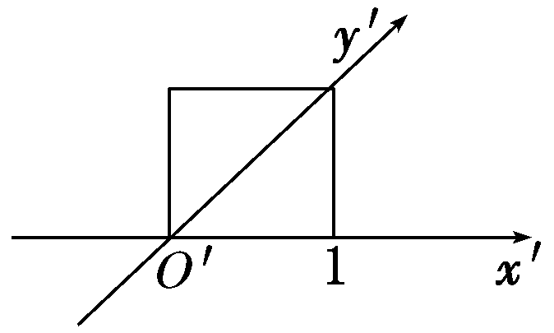 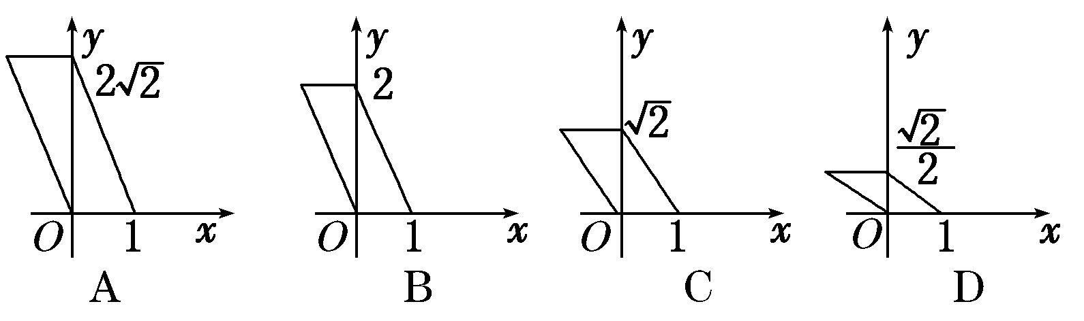 ( A )
- 在四面体ABCD中，已知棱AC的长为，其余各棱长都为1，则二面角ACDB的余弦值
A.. B． C． D． ( C )
6.设$F_{1}$为两条不同的直线，$F_{1}$为两个不同的平面．下列命题中，正确的是 （ C ）
A．若$F_{1}$与$F_{1}$所成的角相等，则$F_{1}$ B．若$F_{1}$，$F_{1}$，则$F_{1}$
C．若$F_{1}$，$F_{1}$，则$F_{1}$ D．若$F_{1}$，$F_{1}$，则$F_{1}$
7．设$F_{1}$、$F_{2}$分别为双曲线C：$\frac{x^{2}}{a^{2}}−\frac{y^{2}}{b^{2}}=1$$(a>0$，$b>0)$的左、右焦点，A 为双曲线的左顶点，以$F_{1}F_{2}$为直径的圆交双曲线一条渐近线于M、N两点，且满足$∠\text{MAN}=\text{120}°$，则该双曲线的离心率为 ( A )
（第7题）
O
A．$\frac{\sqrt{\text{21}}}{3}$ B．$\frac{\sqrt{\text{19}}}{3}$
C．$\frac{5}{3}$ D．$\sqrt{3}$

8．如图,正方体ABCD－A₁B₁C₁D₁的棱长为1, P为BC的中点,Q为线段CC₁上的动点,过点A，P，Q的平面截该正方体所得的截面记为S． ①当时, S为四边形②截面在底面上投影面积恒为定值 ③不存在某个位置，使得截面S与平面A₁BD垂直 ④当时, S与C₁D₁的交点满足C₁R₁=其中正确命题的个数为 （ B ）
A．1 B．2 C．3 D． 4
二、填空题：本大题共7小题,多空题每题6分,单空题每题4分，共36分(请把填空题答案写在答题卷上)
9. 若抛物线y²=6x上的点M到焦点的距离为10，则M到y轴的距离是_8.5______
10. 已知棱长为1，各面均为等边三角形的四面体SABC,则它的表面积S=____,体积V=_$\frac{\sqrt{2}}{\text{12}}$
____.
11.在长方体ABCDA₁B₁C₁D₁中,AB=2，AD=2，A A₁ =2，BC和A₁C₁所成的角=__45___度
AA₁和BC₁所成的角=_60____度.
12. 椭圆E的方程为,则它的离心率=_$\frac{\sqrt{2}}{2}$___,直线y＝－x交椭圆于A,B两点，AB=_$\frac{4\sqrt{6}}{3}$___.
13．设a，b，c是空间的三条直线，下面给出四个命题：①若a⊥b，b⊥c，则a∥c; ②若a、b是异面直线，b、c是异面直线，则a、c也是异面直线；③若a和b相交，b和c相交，则a和c也相交；④若a和b共面，b和c共面，则a和c也共面．其中正确的个数是____0____________．
14. 双曲线的左右焦点分别是F₁，F₂，过F₂的直线交双曲线的渐近线于A,B两点，若F₁A垂直F₂A，且$\vec{F_{2}B}=3\vec{{\text{AF}}_{2}}$，则双曲线的离心率= $\frac{3}{2}$ .
15. 如果二面角α-L-β的大小是60⁰，线段AB在α内，AB与L所成的角为60⁰，则AB与平面β所成角的正切值是 $\frac{3\sqrt{7}}{7}$
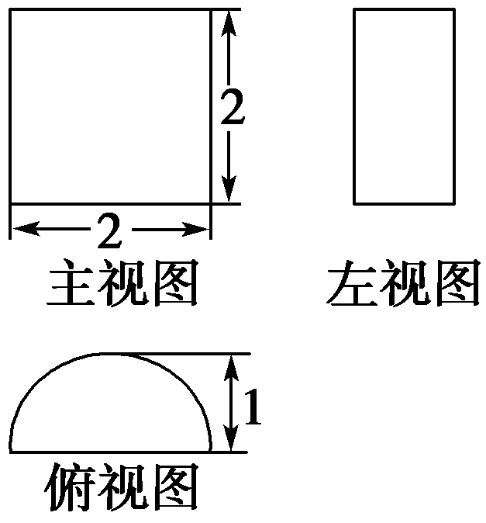

三、解答题（共5题，共74分）
16、（本题15分）一个几何体的三视图如图所示，求该几何体的表面积S和体积V
（解答过程写在答题卷上！）
几何体的表面积为2×π×1²＋2π＋4＝3π＋4.
V=π

17．（本题15分）如图，四棱锥P－ABCD的底面是矩形，PA⊥底面ABCD，PA=AD，点E、F分别为棱AB、PD的中点.
（Ⅰ）求证：AF∥平面PCE；
(Ⅱ) AD与平面PCD所成的角的大小．
（解答过程写在答题卷上！）

（Ⅰ）证明: 取PC的中点G，连结FG、EG
∴FG为△CDP的中位线 ∴FG$\underline{\underline{\text{//}}}\frac{1}{2}$CD……………2分
∵四边形ABCD为矩形，E为AB的中点
∴AE$\underline{\underline{\text{//}}}\frac{1}{2}$CD ……………………………………3分
∴FG$\underline{\underline{\text{//}}}$AE∴四边形AEGF是平行四边形…………4分
∴AF∥EG又EG$⊂$平面PCE，
AF$⊄$平面PCE ∴AF∥平面PCE ……………………………………………6分
（Ⅱ）解：∵ PA⊥底面ABCD，∴PA⊥AD，PA⊥CD，又AD⊥CD，PAAD=A，
∴CD⊥平面ADP ……………………………………………………………… 7分
又AF$⊂$平面ADP ， ∴CD⊥AF …………………………………………… 8分
在直角三角形PAD中，∵PA=AD且F是PD的中点∴AF⊥PD，…………9分
又CDPD=D∴AF⊥平面PCD.………………………………………………10分
∴就是AD与平面PCD所成的角. …………………………………12分
在直角三角形PAD中，∵PA=AD，∴∠PDA=45°…………………… 13分
∴AD与平面PCD所成的角是45°. …………………………………

WWW.ziyuanku.com

18.（本题15分）如图，四棱锥P-ABCD的底面ABCD是矩形，平面PAB⊥平面ABCD，PA=AB=3，BC=2，E、F分别是棱AD，PC的中点
（1）求证：EF⊥平面PBC
（2）若直线PC与平面ABCD所成角为45⁰，点P在AB上的射影O在靠近点B的一侧，
求二面角P-EF-A的余弦值．
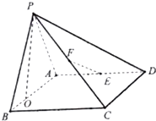
（解答过程写在答题卷上！）

取BP中（1）证明：取PB的中点G，连接AQ，FG，
∵PA=AB，∴AG⊥PB，
∵平面PAB⊥平面ABCD，平面PAB∩平面ABCD=AB，BC⊥AB，
∴BC⊥平面PAB，
∴BC⊥AG，
∵PB∩BC=B，
∴AG⊥平面PBC
∵E、F分别是棱AD，PC的中点，
∴FG∥AE，FG=AE，
∴四边形AEFG是平行四边形，
∴EF∥AG，
∴EF⊥平面PBC．
2 （2）作PO⊥AB=O，则PO⊥平面ABCD，
连结OC，则∠PCO=
π
4
，
∴PO=OC，设AO=x，则
9−x²
＝
4+(3−x)²
，
得到x=2，
6
．

AG垂直平面PBC,<PFG为二面角平面角,
PF=$\frac{\sqrt{\text{10}}}{2}$,GF=1 cos<PFG=$\frac{\sqrt{\text{10}}}{5}$

$$\frac{\sqrt{\text{10}}}{5}$$

资*源%库

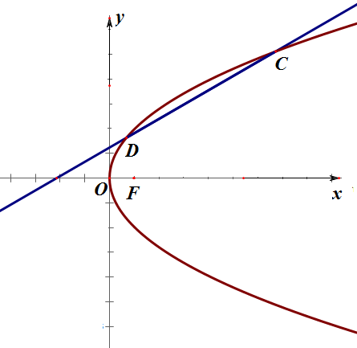
19.（本题满分15分）如图，已知圆，经过抛物线($p>0$)的焦点，过点倾斜角为的直线交抛物线于C，D两点.（Ⅰ）求抛物线的方程；（Ⅱ）若焦点F在以线段CD为直径的圆E的外部，求m的取值范围．
（解答过程写在答题卷上！）

WWW.ziyuanku.com解：（1） （4分）
（2）设，因为，则，设l的方程为：，于是
资*源%库即 （8分）
由，得，所以，
于是 （11分）
故，又，得到.所以.
20.（本题14分）已知椭圆的左右焦点分别为，，直线过椭圆的右焦点与椭圆交于 两点，
（Ⅰ）当直线的斜率为1，点为椭圆上的动点，满足使得的面积为$\frac{2\sqrt{3}−2}{3}$的点有几个？并说明理由。
Ziyuanku.com（Ⅱ）的内切圆的面积是否存在最大值？若存在，求出这个最大值及此时直线的方程，若不存在，请说明理由．
（解答过程写在答题卷上！）
20、（本题14分）

……………………… 密 ………………………………… 封 ………………………………… 线 ……………………………

解：（Ⅰ）由题意，得代入椭圆方程中得，……1分
得到……………………………………………………………………2分
设点到直线的距离为，由
得到d=…$\frac{2\sqrt{3}−2}{3}$………………………………………………………………………………………-4分
设
令，又，代入得到，
化简得到：，则于，
得到，
当时，椭圆上方的点到直线距离的最大值为
Ziyuanku.com椭圆上方存在两个这样的点，使得的面积；
当椭圆下方的点到直线距离的最大值为
椭圆下方仅存在一个点，使得的面积；
综上，椭圆上存在这样的点有三个………………………………………………………………7分
（Ⅱ）设的内切圆的半径为，
，要使内切圆的面积最大，即使得最大……9分
设直线，代入椭圆得到…………………………………………10分
，…………………………………………………11分
设点到直线的距离为
…………………………………………………………………………………………………………………13分
令
时，即时，取得最大值，所以，
，的内切圆面积的最大值为，此时直线的方程为……14分

牌头中学2016学年第一学期期中考试卷
高二数学答题卷
试场 班级 学号 姓名 座位号 高二

……………………… 密 ………………………………… 封 ………………………………… 线 ……………………………
一、选择题：（共8小题，每题5分，共40分）
选择题涂在答题卡上！
二、填空题：（共7小题，共36分）
9、 ；10、 ； ；
11、 ； ； 12、 ； ；
13、 ；14、 ；
15、 。
三、解答题：（共5小题，共74分）
16、（本题15分）

资*源%库 ziyuanku.com

17、（本题15分）

18、（本题15分）

19、（本题15分）

20、（本题14分）

……………………… 密 ………………………………… 封 ………………………………… 线 ……………………………

